TRƯỜNG ĐẠI HỌC BÁCH KHOA HÀ NỘI

VIỆN CÔNG NGHỆ THÔNG TIN VÀ TRUYỀN THÔNG

**──────── * ───────**



**BÀI TẬP LỚN**

**Nhập môn công nghệ phần mềm**

ĐỀ TÀI

**Tìm hiểu đặc tả yêu cầu, phân tích thiết kế hệ thống và thiết kế một số trường hợp kiểm thử cho hệ thống mua hàng qua mạng (online shopping)**

Giao viên hướng dẫn : thầy [**TS. Nguyễn Thanh Hùng**](http://soict.hust.edu.vn/%7Ehungnt)

Nhóm sinh viên thực hiện:

PEN SOKNY 20136959

NUON SOTHEA 20136965

**Hà Nội, tháng 01 năm 2016**

# **Mục lục**

# **Lời Nói Đầu**

Hiện nay với việc phát triển mạnh của công nghệ thông tin và các dịch vụ chăm sóc con người ngày càng nâng cao thì con người ta ngày càng mong muốn có được những sự phục vụ tốt hơn về tất cả các mặt đời sống và xã hội, trong đó nhu cầu mua sắm đặc biệt là mua sắm trực tuyến thanh toán qua mạng ngày càng phổ biến rộng rãi để khách hàng luôn có được sự lựa chọn tốt nhất ngay tại nhà của mình mà không phải tốn quá nhiều thời gian.

Để việc mua bán hàng hóa tại nhà bằng cách đặt hàng và thanh toán qua internet của khách hàng được thực hiện một cách dễ dàng và thuận lợi hơn phục vụ nhu cầu ngày càng cao của khách hàng. Từ nhu cầu thực tế này cùng với kiến thức em đã tiếp thu ở trường em đã chọn đề tài: Đề tài “Tìm hiểu đặc tả yêu cầu, phân tích thiết kế hệ thống và thiết kế một số trường hợp kiểm thử cho hệ thống mua hàng qua mạng (online shopping)” bằng ngôn ngữ lập trình PHP và cơ sở dữ liệu Mysql được xây dựng trên ý tưởng áp dụng công nghệ thông tin nhằm phục vụ nhu cầu mua hàng qua mạng dễ dàng hơn.

Em vô cùng biết ơn [**TS. Nguyễn Thanh Hùng**](http://soict.hust.edu.vn/%7Ehungnt) đã tận tình chỉ bảo, giúp đỡ em trong việc lựa chọn đề tài, xác định hướng nghiên cứu và hoàn thiện đề tài. Em cũng xin gửi lời cảm ơn sâu sắc tới các thầy cô trong viện công nghệ thông tin đã chỉ bảo giúp đỡ em trong quá trình học tập tại trường.

# **Chương I. Giới thiệu đề tài**

## **1.1 Tên đề tài**

Tìm hiểu đặc tả yêu cầu, phân tích thiết kế hệ thống và thiết kế một sốtrường hợp kiểm thử cho hệ thống mua hàng qua mạng (online shopping) với đầy đủ các chức năng (tìm kiếm, xem, đặt hàng, thanh toán, tài khoản khách hàng,…).

## **1.2 Mục đích**

* Xây dựng 1 hệ thống mua hàng qua mạng (online shopping) cho phép khách hàng có thể mua bán các sản phẩm trực tuyến trên hệ thống, các doanh nghiệp có thể đưa sản phẩm của mình lên và quảng bá sản phẩm của mình.
* Tạo tiện lơi cho doanh nghiệp cũng như khách hàng tiết kiệm thời gian, công sức, nhân lực, lại mang lại hiệu quả cao.

## **1.3 Mô tả**

Hệ thống online shopping cung cấp cho người dùng, nhà quản lý những chức năng cần thiết để tiến hành giao dịch, quản lý sự hoạt động cũng như theo dõi sự phát triển của cửa hàng. Đối với khách hàng, sau khi đăng kí tài khoản khách hàng , khách hàng có thể chọn sản phẩm đặt hàng và tiến hành giao dịch mua bán. Sau khi đặt hàng khách hàng chuyển qua việc thanh toán bằng một trong các hình thức thanh toán, đồng thời chọn địa điểm và xác định thời gian giao hàng. Sau khi đã thực hiện xong , khách hàng nhấn xác nhận để hoàn tất giao dịch.

Đối với các nhân viên là người sẽ tiếp nhận đơn đặt hàng do người quản lý chuyển đến, thực hiện việc giao hàng và xác nhận việc giao hàng đã hoàn tất.

Hệ thống mua hàng qua mạng (online shopping) với đầy đủ các chức năng :

* Chức năng quản trị hệ thống: cho phép người quản trị hệ thống có thể quản lí các tài khoản khách hàng.
* Chức năng quản lý sản phẩm : cho phép các bộ phận của doanh nghiệp như phòng marketing,… cập nhật các thông tin về sản phẩm, các hoạt động khuyến mãi, giảm giá,…
* Chức năng tra cứu : Cho phép khách hàng tìm kiếm thông tin về sản phẩm, các chương trình khuyến mại giảm giá của doanh nghiệp, thông tin về tài khoản,…
* Chức năng mua hàng : Cho phép khách hàng đặt hàng và thanh toán trực tuyến trên hệ thống,…

## **1.4 Chi tiết**

* Nhân sự :

|  |  |  |
| --- | --- | --- |
| Tên | Vai trò | Nhiệm vụ |
| Đào Minh Phượng | Quản lý dự án | * Lập kế hoạch thực hiện dự án. * Phân tích yêu cầu * Theo dõi, kiểm tra quá trình thực hiện. * Tổng hợp báo cáo |
| Nguyễn Thị Uyên  Nguyễn Thu Hoàng  Nuon Sothea | Phân tích, Lập trình | * Phân tích yêu cầu thành các use case. * Vẽ các biểu đồ. * Thực hiện một số module |
| Phan cảnh Bảo  Pen Sokny | Phân tích, kiểm thử | * Phân tích, thiết kế cơ sở dữ liệu. * Kiểm thử dự án. |

* Thời gian :

Dự án dự kiến phát triển trong vòng 1 tháng tuần (10/12/2015-9/1/2016)

* 1 tuần nghiên cứu yêu cầu, chuẩn bị kế hoạch.
* 1 tuần xây dựng tài liệu đặc tả, thiết kế.
* 5 tuần viết mã nguồn.
* 1 tuần kiểm thử tổng quát.
* 2 ngày xây dựng tài liệu, viết báo cáo.

Trong quá trình thực hiện dự án có thể thay đổi thời gian tùy theo hoàn cảnh và tình trạng thực hiện dự án.

* Giá thành :

Chi phí cho hệ thống hợp lí, vừa phải, không vượt quá ngân sách cho phép nhưng cũng đồng thời phải đáp ứng được nhu cầu công việc.

## **1.5 Rủi ro**

* Các rủi ro :
* Quá hạn, quá ngân sách
* Chưa phù hợp với yêu cầu
* Chất lượng chưa đáp ứng được với tiêu chuẩn chuyên môn và kì vọng của người quản lý dự án.
* Các rủi ro có thể xảy ra do các nguyên nhân sau :
* Thời hạn công việc không thực hiện đúng do sự chậm trễ của các thành viên.
* Trình độ của các thành viên trong nhóm không đồng đều nên việc hoàn thành công việc không đúng với tiến độ.
* Thiếu kinh phí
* Người đứng đầu dự án không đủ kinh nghiệm
* Thiết kế sơ sài, đánh giá vấn đề không kĩ do thiếu kinh nghiệm và nghiệp vụ.
* Một số cách thức để giảm thiểu rủi ro :
* Đánh giá và xem xét kĩ lại các vấn đề.
* Các thành viên có kinh nghiệm hỗ trợ các thành viên khác.
* Lập lại thời gian biểu hợp lý.

# **Chương 3. Phân tích thiết kế hệ thống**

## **Xác định các tác nhân của hệ thống**

Dựa vào mô tả của bài toán, ta có thể xác định được các tác nhân chính của hệ thống như sau:

* Người quản lí : là người có toàn quyền trên hệ thống ,người điều hành, quản lí , chịu trách nhiệm và theo dõi mọi họat động của hệ thống.
* Người dùng( khách hàng): người giao dịch với hệ thống thông qua các đơn đặt hàng, khách hàng có thể vào xem hàng, chọn các loại sản phẩm và đăng kí làm thành viên của hệ thống.

## **3.2 Xác định các use case và các yêu cầu về chức năng.**

### **3.2.1 Gói quản lí hệ thống**

* Quản lí danh sách các thành viên
* Quản lí danh mục sản phẩm ( thêm, sửa, xóa, tìm kiếm sản phẩm)
* Quản lí đơn hàng ( tìm, sửa, xem, xóa đơn hàng)
* Báo cáo số lượng
* Báo cáo doanh số

### **3.2.2 Gói front – end**

* Đăng kí làm thành viên
* Xem thông tin về sản phẩm
* Tìm kiếm theo nhãn hiệu
* Tìm kiếm theo giá thành
* Tìm kiếm sản phẩm mới/ giảm giá
* Xem thông tin giỏ hàng
* Thêm, xóa sản phẩm trong giỏ hàng
* Đặt hàng,thanh toán
* Liên hệ
* Giúp đỡ

### **3.2.3 Biểu đồ use case**

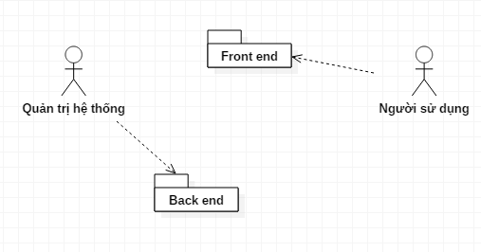

*Hình 1. Use case tổng quát*

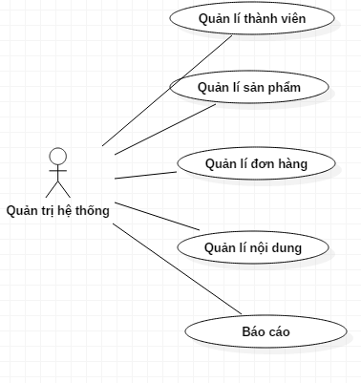

*Hình 2. Use case quản lí hệ thống*

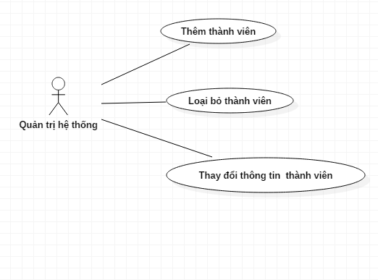

*Hình 3. Use case của quản lí thành viên*

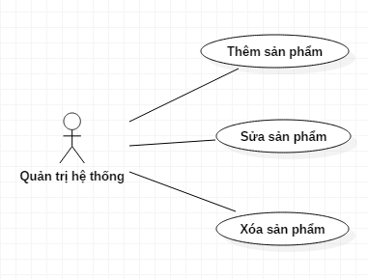

*Hình 4. Use case của quản lí sản phẩm*

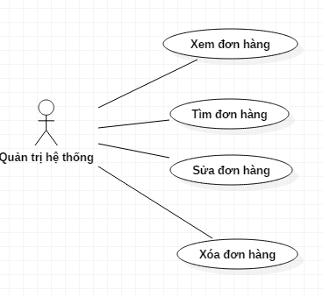

*Hình 5. Use case của quản lí đơn hàng*

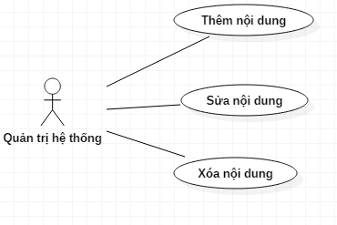

*Hình 6.use case của quản lí nội dung*

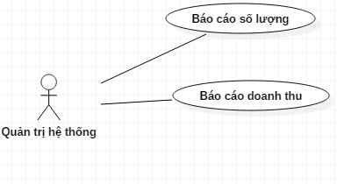

*Hình 7. Use case của báo cáo*

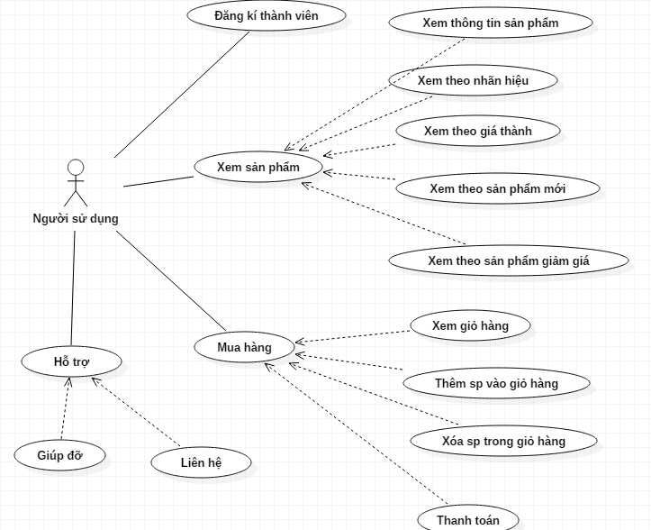

*Hình 8. Use case của người dùng*

### **Đặc tả use case**

* **Use case của quản trị hệ thống :**
* Các use case quản lý:
* Thành viên
* Sản phẩm
* Nội dung( tạo các nội dung cho sản phẩm)
* Đơn hàng
* Tác nhân; người quản lí
* Mô tả: use case cho phép với mỗi đối tượng cần quản lý như trên, cho phép người quản lí có thể thêm , sửa , xóa dữ liệu về sản phẩm và nội dung, cho phép thêm hay xóa các thành viên trông hệ thống.
* Tiền điều kiện: người quản lí ai đăng nhập vào hệ thống có các sự kiện

1. Khi thêm mới dữ liệu thì tạo mới 1 đối tượng để lưu những thông tin người quản lí. Khi ấn nút thêm mới thì có kiểm tra xem nhập dữ liệu đã chuẩn chưa. . Nếu trong quá trình thêm mới có lỗi hoặc thành công sẽ xuất ra trên giao diện thông qua JoptionPane
2. Khi sửa dữ liệu thì lấy dữ liệu theo khóa chính, đưa các dữ liệu đó vào các text box và combobox tương ứng để người dùng nhập lại các dữ liệu cần sửa và lưu lại. Khi lưu có kiểm tra các dữ liệu đã đúng chưa, có thiếu không. Nếu trong quá trình sửa có lỗi hoặc thành công sẽ xuất ra trên giao diện thông qua JoptionPane
3. Xóa dữ liệu: Lấy dữ liệu theo khóa chính rồi thực thi thủ tục xóa theo khóa chính. Nếu trong quá trình xóa có lỗi hoặc thành công sẽ xuất ra trên giao diện thông qua JoptionPane

* Use case báo cáo, thống kê
* Mô tả tổng quan: Xem các thống kê, báo cáo bán hàng
* Chuỗi sự kiện: báo cáo doang thu và báo cáo số lượng
* Người quản lí vào danh mục quản lí, chọn mục báo cáo
* Form “báo cáo” hiển thị ra.
* **Use case của người dung**
  + Đăng kí thành viên
* Tác nhân: người dung
* Mô tả: cho người dùng đăng kí làm thành viên của hệ thống
* Luồng sự kiện chính:

1. Khách chọn mục đăng kí thành viên và form đăng kí sẽ hiển thị, khi nhập đầy đủ những thông tin bắt buộc như: sđt, email, tên,..
2. Nhấn nút đăng kí, thông tin chính xác hệ thống sẽ cập nhật vào danh sách các thành viên.
3. Use case kết thúc
4. Nếu nhập không đúng, hệ thống sẽ yêu cầu nhập lại
5. Khách đồng ý, form đăng kí sẽ hiển thị và tiếp tục thực hiện như trên.
   * Xem sản phẩm , mua hàng, hỗ trợ

* Tác nhân: người dung
* Mô tả: cho phép người dùng tiến hành xem sản phẩm, mua hàng và hỗ trợ

## **3.3 Xác định các lớp thực thể**

* Biểu đồ use case ta có các lớp sau

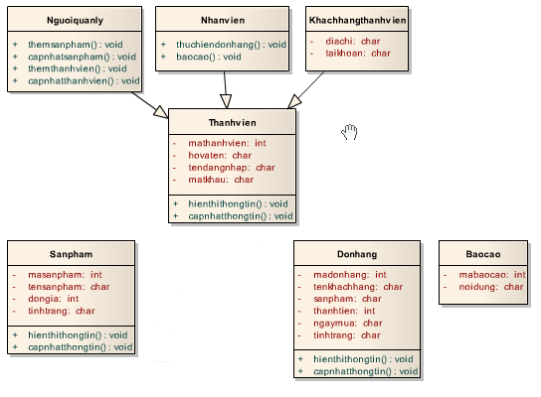

*Hình 9. Biểu đồ lớp*

* Biểu đồ trình tự tổng quát

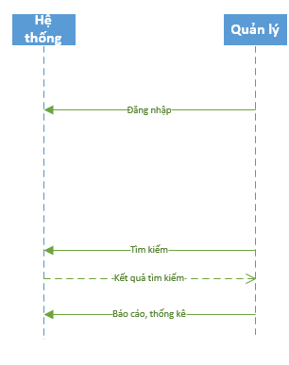

*Hình 10. Biểu đồ trình tự*

# **Chương 4 : Code**

## **4.1 Ngôn ngữ lập trình**

### **4.1.1 Ngôn ngữ php**

#### **4.1.1.1 Giới thiệu**

PHP là viết tắt của Personal Home Page ra đời năm 1994 do Rasmus Lerdorf và được phát triển bỏi nhiều cá nhân và tập thể khác, do đó PHP được xem như sản phẩm của mã nguồn mở. PHP là kịch bản trình chủ chạy trên phía server (server script) như các server script khác(asp, jsp, cold fushion). PHP là kịch bản cho phép ta xây dựng web mạng Internet hay Internet tương tác với mọi cơ sở dữ liệu mySQL, PostgreSQL, Oracle, SQL Server và Access.

#### **4.1.1.2 Lý do sử dụng PHP**

* + PHP gần với ngôn ngữ lập trình C nên dễ học, dể hiểu.
  + PHP được cung cấp miễn phí và có cộng đồng hỗ trợ đông đào.
  + Chạy nhanh, ổn định, tính bảo mật cao.

### **4.1.2 Các ngôn ngữ khác**

* ***HTML(Hyper Text Markup Language) :*** Trình bày nội dung, các trang thông tin tĩnh.
* ***Javascript :*** Được sủ dụng để xử lý các công việc ở client. Trong dự án này bọn em sử dụng bộ thư viện javascript Jquery và một số plugin của nó.
* ***CSS(Cascading Style Sheets) :*** Được sử dụng để định dạng trang web, sử dụng trong thiết kế giao diện.

## **Hệ quản trị cơ sở dữ liệu**

* MySQL là một phần mềm quản trị CSDL mã nguồn mở, miễn phí nằm trong nhóm LAMP (Linux – Apache – MySQL – PHP), ổn định, an toàn.
* MYSQL là một phần mềm quản trị CSDL dạng server-based (gần tương đương với SQL Server của Microsoft).
* MySQL có cơ chế phân quyền người sử dụng riêng, mỗi người dùng có thể được quản lý một hoặc nhiều CSDL khác nhau, mỗi người dùng có một tên truy cập và mật khẩu tương ứng để truy xuất đến CSDL.
* Khi ta truy vấn tới CSDL MySQL, ta phải cung cấp tên truy cập và mật khẩu của tài khoàn có quyền sử dụng CSDL đó.

## **4.3 Công nghệ sử dụng**

### **4.3.1 Giới thiệu CakePHP**

Cake PHP là một nền tảng phát triển ứng dụng nhanh, mã nguồn mở miễn phí sử dụng ngôn ngữ lập trình PHP. Cấu trúc của nó được tạo ra để lập trình viên tạo các ứng dụng web. Mục tiêu của CakePHP là tạo ra một nền tảng có cấu trúc, cho phép lập trình viên làm việc trên cấu trúc đó một cách nhanh chóng mà không mất đi sự uyển chuyển.

### **Tính năng của CakePHP**

* Cộng đồng năng động, thân thiện.
* Việc cấp phép uyền chuyển.
* Tương thích với PHP4 và PHP5.
* Tích hợp sẵn CRUD (Khi làm việc với cơ sở dữ liệu).
* Hỗ trợ làm việc với cơ sở dữ liệu (scaffolding).
* Tự động sinh mã code.
* Kiến trúc MVC.
* Cho phép tạp ra các URL rõ ràng, dễ hiểu.
* Cung cấp khả năng bắt lỗi.
* Cho phép tạo ra các bản mẫu nhanh chóng và uyển chuyển.
* Các tiện ích giao diện cho AJAX, javaScript, HTML forms,…
* Có các công cụ xử lý Email, Cookie, Security, Session, yêu cẩu (Request Handling).
* Danh sách điều khiền truy cập (ACL) uyển chuyển.
* Cung cấp sẵn tiện ích xử lý dữ liệu (Data Sanitization), khả năng lưu tạm (Caching) uyển chuyển, khả năng nội địa hóa (localization).
* Có khả năng chạy từ bất kỳ thư mục web nào mà không cần phải cấu hình Apache hoặc chỉ cấu hình lại rất ít.

### **4.3.3 Mô hình MVC trong CakePHP**

CakePHP tuân theo mô hình thiết kế phần mềm chuẩn (design pattern) MVC. MVC chia chương trình thành 3 phần riêng lẻ:

* Model : Mô tả dữ liệu của ứng dụng.
* View : Hiển thị dữ liệu của model.
* Controller : Xử lý và điều hướng các yêu cầu của client.

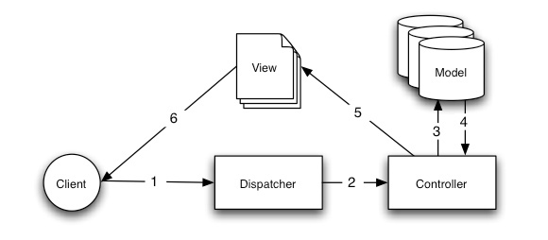

*Hình 11. Mô hình MVC*

### **4.3.4 Lý do sử dụng framework CakePHP**

Bọn em sử dụng framework CakePHP cho bài tập lớn này vì CakePHP có các công cụ hỗ trợ viết code nhanh, nhiều plugin hữu ích. Nó hỗ trợ đa ngôn ngữ và đa giao diện.

## **4.4 Quy ước lập trình**

### **Quy tắc về đặt tên file, tên biến**

Ví bài tập lớn này được tiến hành dựa trên framework CakePHP do đó phải tuân thủ về cách đặc tên file của CakePHP như:

* Cách đặt tên Model : Tên Model phải là số ít, viết hoa chữ đầu.Ví dụ : Product, Category… Tương ứng là số ít, chữ đầu viết thường: product.php, category.php.
* Cách đặt tên Controller : Tên controller ở dạng số nhiều, viết hoa chữ đầu : Products, Categories…Chữ đầu viết thường, theo sau là “_controller”. Tên hàm trong controller viết thường: function login(), function logout().
* Cách đặt tên View : Tên đặt theo tên hàm trong controller và trong thư mục cùng tên với tên controller nhưng chữ đầu viết thường.

## **4.4.2 Các quy ước khác**

### **Tuân theo chuẩn HTML**

* Các thẻ HTML phải được đóng mở theo đúng thứ tự và phải luôn có thẻ HTML đóng.
* Các thẻ HTML phải là chữ thường.
* Các giá trị thuộc tính phải đặt trong nháy đơn hoặc nháy kép. Phải có một thẻ gốc <html>…</html>

### **4.4.2.2 CSS tuân theo chuẩn của W3C**

* Các thuộc tính nằm trong cặp móc nhọn {}.
* Có dấu “;” khi kết thúc một thuộc tính.
* Chú thích bắt đầu bằng “/*” kết thúc bằng “*/”.

# **Chương 5. Kiểm thử**

## **5.1 Kiểm thử hộp đen**

|  |  |  |  |  |  |  |
| --- | --- | --- | --- | --- | --- | --- |
| Category | Test Case  ID | Test Case Description | Test Procedures | | Test Case Expected Result | Status |
| Steps to Perform | Step Expected Result |
| Admin | Fun 001 | Change the admin password | Input current password | Input | Changed password and login success | Passed |
| Input newpass | Input |
| Input renewpass | Input |
| Click ”Change Password” | Button action |
| Fun 002 | Add category | Click “Add category” | Button action | Display  new category | Fail |
| Input category name | Input |
| Click “Add” | Button action |
| Fun 003 | Edit Product Price | Click “Edit Product” | Button action | Display new price of this product | Passed |
| Click choice “Price” | Button action |
| Input new price | Input |
| Click “Edit” | Button action |
| Fun 004 | Search bill | Input bill name | Have tag suggestion | Display  all bills have this name | Not run |
| Click “Search bill” | Button action |
| Fun 005 | Delete Post | Input post name | Have tag suggestion | This post deleted | Passed |
| Click “Delete” | Button action |
| Fun 006 | Turnover | Click choice “Weakly, monthly, quarterly, yearly” | Button action | Display the turnover | Fail |
| Click “Go” | Button action |
| Fun 007 | Report numbers of product | Click choice “Weakly, monthly, quarterly, yearly” | Button action | Display the numbers of product | Fail |
| Click “Go” | Button action |

|  |  |  |  |  |  |  |
| --- | --- | --- | --- | --- | --- | --- |
| Category | Test Case  ID | Test Case Description | Test Procedures | | Test Case Expected Result | Status |
| Steps to Perform | Step Expected Result |
| Tìm kiếm | Fun 008 | “Search” by price | Input product name | Have tag suggestion | Display the product price | Passed |
| Click choice “Price” | Button action |
| Click button “Search” | Button action |
| Fun 009 | “Search” by name | Input product name | Have tag suggestion | Display product of same name | Passed |
| Click button “Search” | Button action |
| Fun 010 | Input special character | Input special character | No result | Display “No result” | Passed |
| Click button “Search” | Button action |
| Fun 011 | “Search” by newest product | Input product name | Have tag suggestion | Display newest product | Fail |
| Click choice “New product” | Button action |
| Click button “Search” | Button action |

|  |  |  |  |  |  |  |
| --- | --- | --- | --- | --- | --- | --- |
| Category | Test Case  ID | Test Case Description | Test Procedures | | Test Case Expected Result | Status |
| Steps to Perform | Step Expected Result |
| Đăng ký tài khoản | Fun 012 | Input special character in username | Input special character | Input | Display  “Special Character” | Passed |
| Click “Register” | Button action |
| Fun 013 | Input wrong re-password | Input repassword | Input | Display  “Wrong Repassword” | Passed |
| Click “Register” | Button action |
| Fun 014 | Username is exist | Input username | Input | Display “This username is exist” | Passed |
| Click “Register” | Button action |
| Fun 015 | Input captcha | Input captcha | Input | Display “Wrong Captcha” | Passed |
| Click “Register” | Button action |

|  |  |  |  |  |  |  |
| --- | --- | --- | --- | --- | --- | --- |
| Category | Test Case  ID | Test Case Description | Test Procedures | | Test Case Expected Result | Status |
| Steps to Perform | Step Expected Result |
| User | Fun 016 | Input information of customer | Input username | Input | This product is  in cart | Passed |
| Click “Buy” | Button action |
| Fun 017 | Choose mode of payment | Click “Mode of payment” | Button action | Display  “Done” | Passed |
| Click choice “Visa card” | Button action |
| Fun 018 | Balance is not valid | Click “Buy” | Button action | Display “Your balance is not valid” | Passed |
| Fun 019 | Contact website | Click “Contact” | Button action | Display “We will contact for you soon.” | Passed |
| Input username, email, message | Input |
| Click “Send” | Button action |

## **5.2 Kiểm thử hộp trắng**

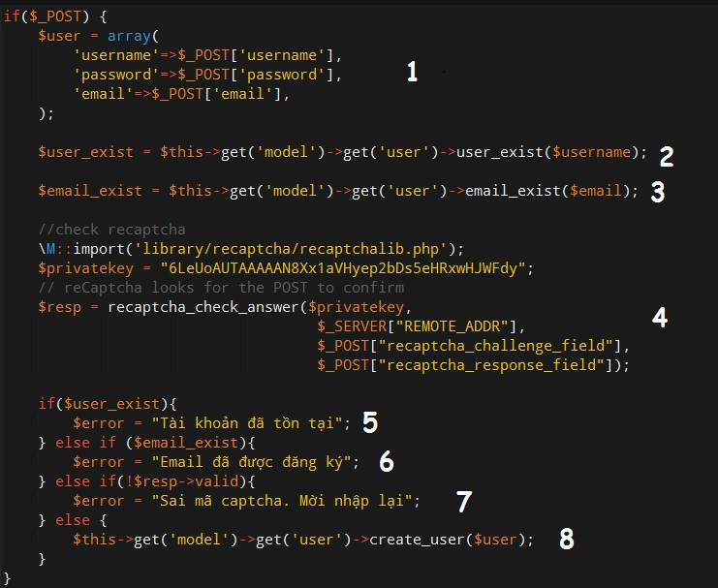**Module Register User**

8

4

3

2

1

7

6

5

## **5.3 đường thi hành tuyến tính độc lập cơ bản:**

1. 1 -> 2 -> 5
2. 1 -> 3 -> 6
3. 1 -> 4 -> 7
4. 1 -> 8

**Thiết kế test case:**

**Đường 1:**

* Username nhập vào trùng với user_exist(đã tồn tại tài khoản)
* Kết quả kỳ vọng: In ra màn hình lỗi: “Tài khoản đã tồn tại”, và không insert được user mới vào database.

**Đường 2:**

* Email nhập vào trùng với email_exist (đã tồn tại email đăng ký)
* Kết quả kỳ vọng: In ra màn hình lỗi: “Email đã được đăng ký”, và không insert được user mới vào database.

**Đường 3:**

* Mã Captcha nhập vào không khớp
* Kết quả kỳ vọng: In ra màn hình lỗi: “Sai mã captcha. Mời nhập lại”, và không insert được user mới vào database.

**Đường 4:**

* Username, email nhập vào là mới, captcha nhập vào là đúng
* Kết quả kỳ vọng: Đăng ký thành công, insert user mới vào database thành công.

# **Kết Luận**

Sau thời gian học tập và làm việc với sự hướng dẫn nhiệt tình của **TS. Nguyễn** **Thanh Hùng** em đã xây dựng và hoàn thiện được “Tìm hiểu đặc tả yêu cầu, phân tích thiết kế hệ thống và thiết kế một số trường hợp kiểm thử cho hệ thống mua hàng qua mạng (online shopping)” với những chức năng cơ bản: Giới thiệu và quảng bá sản phẩm của cửa hàng, giao dịch mua bán sản phẩm qua internet, cung cấp công cụ quản trị cho người sử dụng website. Website được xây dựng với giao diện một cách thân thiện ưa nhìn, dễ sử dụng, với nhiều các tính năng hỗ trợ cho người dùng như tìm kiếm, theo dõi thông tin sản phẩm tại trang sản phẩm. Chức năng mua bán đơn giản theo cả hai hình thức tại nhà và cổng thanh toán Bảo kim dễ sử dụng và an toàn cho khách hàng.

Bên cạnh những mặt thực hiện được như đã nêu ở trên đề tài vẫn còn một số hạn chế như sau: Chưa xây dựng chức năng nhật ký và quản lý hoạt động của người dùng để có thể theo dõi đánh giá xu hướng sở thích của người dùng nhằm giúp ích trong việc tìm hiểu thêm về thị trường, chưa có các giao diện đánh giá hay góp ý cho người dùng để có thể hoàn thiện thêm về website, chua thể hỗ trợ cho doanh nghiệp thực hiện các chương trình khuyến mãi trên website một cách tốt nhất, đã có chức năng mua bán trực tuyến nhưng vẫn phải thông qua các cổng thanh toán ảo chứ chưa thực hiện trực tiếp được trên website...

Cuối cùng chúng em xin được chân thành cảm ơn các thầy cô giáo trong thầy cô trong viện công nghệ thông tin của trường Đại học Bách Khoa Hà Nội đặc biệt là **TS. Nguyễn** **Thanh Hùng** đã giúp chúng em thực hiện và hoàn thiện đề tài này.